Санкт-Петербургский государственный университет

Экономический факультет

Кафедра математических методов в экономике

ВЫПУСКНАЯ КВАЛИФИКАЦИОННАЯ РАБОТА

По направлению 080100 – Экономика

Методы управления портфелем ценных бумаг с помощью производных финансовых инструментов

Выполнил:

Бакалавриант 4 курса, МиСМЭ-4  
Коваценко Виктор Владиславович

________________/подпись/

Научный руководитель:

К. э. н., доцент

Колесов Дмитрий Николаевич

________________/подпись/

Санкт-Петербург

2017

Содержание

Введение 3

Глава I. Производные финансовые инструменты. Виды, особенности и стратегии. 5

1.1 Виды производных финансовых инструментов. 5

1.2 Фьючерсы. Особенности и способы применения. 7

1.3 Опционы. Особенности и применяемые стратегии 11

Глава II. Методы оценки производных финансовых инструментов 17

2.1 Оценка фьючерсных контрактов 17

2.2 Биномиальная модель оценки опционов 18

2.3 Модель Блэка-Шоулза-Мертона 22

2.4 Альтернативы модели Блэка-Шоулза-Мертона 26

Глава III. Практическое применение производных финансовых инструментов при построении портфелей ценных бумаг. 28

3.1 Построение настраиваемой стратегии «бабочка» на основе высоколиквидного базового актива. 28

3.2 Преимущества использования фьючерсов при построении портфелей ценных бумаг 39

Заключение 46

Список использованной литературы: 48

Введение

Инвестиции играют важнейшую роль в современной экономике, именно они, по мнению известного экономиста Дж. М. Кейнса (John M. Keynes) являются основным источником роста ВВП, который, в свою очередь отражает материальное благосостояние общества. Сам термин «инвестиции» в англоязычной литературе определяется как расходование имеющихся в настоящее время ресурсов в ожидании получения большего их объема в будущем.[1]

В экономической науке существует понятие *реальных активов*, которые включают в себя здания, оборудование, сырье и материалы, патенты, а также товарные знаки, используемые обществом для производства материальных благ. Наряду с ними есть и *финансовые активы*, это банковские депозиты, денежные средства, чеки, ценные бумаги и другие. Именно финансовые активы открывают большие возможности для инвесторов, например, владеть частями сразу нескольких компаний. Возможность составлять портфели, диверсифицируя тем самым риски, а также моментально реагировать на рыночные колебания за счет относительно высокой ликвидности данных активов. Следовательно, можно с уверенностью сказать, что спрос на проведение операций с финансовыми активами очень велик.

Среди всех финансовых активов заметно выделяются производные финансовые инструменты, иначе - деривативы, выплаты по которым определяются стоимостью других активов.[2] Деривативы выполняют 2 главные функции: первая из них - это страхование рисков или перемещение их к другим сторонам (хеджирование). Вторая функция – спекулятивная. Такие инструменты широко распространены на Западе и активно распространяются на торговые площадки постсоветских стран, включая и Россию.

Чем сложнее финансовый инструмент, тем больше трудностей возникает при определении его стоимости. Особенно сложны в этом отношении опционные контракты, определение «нормальной» цены которых нередко становится предметом множества споров, как среди ученых, так и профессиональных участников рынка.

Несмотря на всю свою сложность, деривативы очень востребованы среди участников рынка по всему миру, без их использования не обходится практически ни один качественный хедж – фонд, с их появлением значительно расширились возможности для управления портфелями ценных бумаг.

Использование производных финансовых инструментов на сегодняшний день является важным методом управления портфелем финансовых активов, которые, в свою очередь, представляют собой основную форму инвестирования в реальные сектора экономики. В конечном счете от того насколько успешно функционируют эти сектора, во многом зависит материальное благосостояние общества.

Поэтому, **целью исследования** является изучение принципов функционирования деривативов и возможностей их использования в управлении портфелем ценных бумаг.

Исходя из поставленной цели, ставятся следующие **задачи**:

1. определить сущность производных финансовых инструментов
2. изучить механизм их функционирования
3. исследовать различные стратегии с использованием срочных контрактов
4. рассмотреть основные методы определения стоимости деривативов, их «справедливой» цены
5. построить по рыночным данным стратегии из деривативов, которые при ожидаемой волатильности позволят инвестору получать определенный доход
6. показать использование деривативов в качестве инструмента анализа рынка (на примере определения безриковой ставки)
7. сделать содержательные выводы

Методологической основой данного исследования являются труды современных ученых - экономистов, специализирующихся на финансовых рынках и производных финансовых инструментах Дж. К. Халл (John C. Hull) «Опционы, фьючерсы и другие производные финансовые инструменты», З. Боди (Z. Bodie) «Принципы инвестиций». Также использованы работы признанных экспертов в области управления капиталом и финансовых рисков.

Реализация указанных целей и задач обусловила структуру и логику работы. Работа состоит из трех глав, введения, заключения, списка литературы.

В первой главе раскрывается понятие и сущность производных ценных бумаг, проводится изучение различных стратегий, применяемых к дериватам.

Вторая глава посвящена исследованию современных методов оценки производных финансовых инструментов и сравнению особенностей данных методов.

Третья глава показывает практическое применение моделей, изложенных в предыдущих двух.

Заключение позволяет определить основные тенденции и сопоставить поставленные цели с их реализацией.

Производные финансовые инструменты обладают высоким риском, ведь они подвергают обе стороны действию рыночных механизмов. Многие трейдеры, привыкшие и хорошо освоившие привычные всем акции и облигации, зачастую проигрывают весь свой счет, переходя на рынок деривативов. Эти инструменты при неправильном обращении могут быстро привести к банкротству. Причем не только физических лиц, но и крупных финансовых институтов, таких как Baring Bank.[3] Однако при грамотном использовании и определении разумной цены они служат достаточно сильными инструментами для управления портфелями ценных бумаг. Таким образом, интерес к данной теме очень велик, а, следовательно, актуальность самого исследования трудно переоценить.

# Глава I. Производные финансовые инструменты. Виды, особенности и стратегии.

## 1.1 Виды производных финансовых инструментов.

Прежде чем приступить непосредственно к исследованию, нужно определить основные понятия и термины, здесь бесспорно главным и основополагающим является само понятие дериватива.

В наиболее широком смысле **дериватив** представляет собой договор (контракт), по которому стороны получают право или берут обязательство выполнить некоторые действия в отношении базового актива.

Согласно законодательству РФ[4]: «Производный финансовый инструмент - договор, за исключением договора репо, предусматривающий одну или несколько из следующих обязанностей:

1) обязанность сторон или стороны договора периодически или единовременно уплачивать денежные суммы, в том числе в случае предъявления требований другой стороной, в зависимости от изменения цен… на базовый актив. При этом такой договор может также предусматривать обязанность сторон или стороны договора передать другой стороне ценные бумаги, товар или валюту либо обязанность заключить договор, являющийся производным финансовым инструментом»

2) обязанность сторон или стороны на условиях, определенных при заключении договора, в случае предъявления требования другой стороной купить или продать ценные бумаги, валюту или товар либо заключить договор, являющийся производным финансовым инструментом;

3) обязанность одной стороны передать ценные бумаги, валюту или товар в собственность другой стороне не ранее третьего дня после дня заключения договора, обязанность другой стороны принять и оплатить указанное имущество и указание на то, что такой договор является производным финансовым инструментом».

Как уже ранее отмечалось, деривативы являются очень мощным инструментом хеджирования, а также широко используются с целью спекуляций. Основная идея производных инструментов состоит в том, что их цены «производятся от» цен других ценных бумаг. Этими «другими» ценными бумагами могут быть практически все виды активов: биржевые индексы, обыкновенные акции, курсы валют, драгоценные металлы, а в случае опционов - даже фьючерсы, которые уже сами являются производными ценными бумагами. Любой такой актив, лежащий в основе дериватива, называют **базовым активом**. Авторы учебника «Принципы инвестиций» справедливо определяют деривативы как условные требования.[5] Ведь действительно еще одной отличительной особенностью данного вида инструментов является наличие **даты исполнения** (экспирации) и наличие **заранее обусловленной цены** (принято говорить: «фьючерсная цена» для фьючерсных контрактов и цена «страйк» для опционов).

Строго говоря, класс производных ценных бумаг очень широк. Туда относятся форварды, фьючерсы, опционы, свопы и др. Отметим, что в данной работе не преследуется цели подробно осветить каждый вид деривативов, в этом случае речь в основном пойдет о **биржевых** контрактах, которые характеризуются следующими особенностями:

1. Заключение сделок происходит с помощью автоматизированной системы, как правило, в биржевом зале
2. Цены характеризуются прозрачностью и доступностью
3. Контракты имеют стандартизированный вид
4. Анонимность участников рынка
5. Относительно высокая степень ликвидности, быстрота закрытия позиций
6. Торги ведутся по особым правилам биржи и в ограниченный промежуток времени
7. Большинство контрактов не подразумевают физическую поставку актива

Среди двух видов биржевых деривативов особого внимания в контексте данной работы заслуживают опционы, так как определение их стоимости и использование в портфелях ценных бумаг представляется наиболее интересным для изучения. Тем не менее, не стоит забывать и о фьючерсах, которые также активно используются в торговых стратегиях.

## 1.2 Фьючерсы. Особенности и способы применения.

Фьючерсный контракт – это соглашение о покупке или продаже актива в определенное время в будущем по определенной цене.[6] Данный контракт строго стандартизирован биржей, а продавец и покупатель зачастую не знают друг друга. Самыми крупными биржами, на которых заключаются фьючерсные контракты, являются Chicago Board of Trade (CBOT) и Chicago Mercantile Exchange (CME).

График profit/loss у фьючерса предельно прост (Рис.1). Он практически не отличается от базового актива.

*Рисунок 1 Прибыль (убыток) покупателя и продавца фьючерсного контракта. составлено автором.*

На представленных графиках цена исполнения фьючерсного контракта равна 85 у.е. Очевидно, что сумма прибылей продавца и покупателя равна 0.

Фьючерс может подразумевать под собой поставку какого-либо товара, однако на сегодняшний день не более 1% сделок заканчиваются такой поставкой, остальные сделки завершают зачетом до момента истечения контракта путем совершения противоположенной сделки.[7]

Фьючерсный контракт вступает в действие по взаимному соглашению, по сути, его не покупают и не продают, причем деньги не переходят в другие руки. Обе стороны вносят обязательный гарантийный взнос, открывая так называемый маржинальный счет. Взнос варьируется в пределах 2-10% от стоимости контракта, что, очевидно, значительно меньше, нежели непосредственное приобретение базового актива. С этим моментом связано появление в структуре биржевой торговли клиринговой (расчетной) палаты (причем как для сделок по фьючерсам, так и по опционам). Теперь не трейдеры торгуют между собой, занимая длинные и короткие позиции, а расчетная палата становится продавцом и покупателем контракта. Клиринговая палата обязана соблюсти обязательства фьючерсного контракта, это единственная сторона, которая может понести ущерб, в случае невыполнения обязательств любого из трейдеров.

В конце каждого дня (а иногда несколько раз в день), клиринговая палата проводит операцию клиринга, подразумевающую под собой внесение всей дневной прибыли (убытка) на маржинальный счет обеих сторон. Так, в случае увеличения цены, на счет покупателя контракта будет записана сумма равная изменению фьючерсной цены на базовый актив, умноженной на количество контрактов. Ровно такая же сумма спишется с маржинального счета продавца фьючерса. В случае если трейдер накапливает постоянные убытки, то фьючерсный счет может упасть ниже критического значения, называемого поддерживаемой или вариационной маржой. Ее величина определяется в процентах от стоимости контракта и зависит от множества факторов, главный из которых – волатильность цен на данный актив. Если размер маржинального счета будет меньше размера вариационной маржи, тогда трейдер должен внести дополнительную гарантийную маржу, в противном случае брокер закроет позицию.

Такая система гарантирует выполнение трейдерами своих обязательств, однако в истории был случай, когда данная система давала сбой. 19 октября 1987 года индекс S&P 500 упал более чем на 20%. Тогда участники рынка, державшие длинные позиции обнаружили у себя на маржинальных счетах отрицательный баланс и попросту предпочли отказаться от контрактов. В результате чего многие брокеры не получили денег от своих клиентов, не смогли выполнить обязательства по контрактам и разорились.

**Хеджирование и спекуляция на фьючерсных рынках.**

Обратив внимание на размер гарантированного взноса, можно сделать однозначный вывод о причинах популярности использования фьючерсных контрактов – эффект рычага. Приведем простой пример: допустим, цена лота ОФЗ составляет 10000 рублей. Размер гарантированного взноса по фьючерсному контракту составляет 1000 рублей. У инвестора в распоряжении имеется 10000 рублей на покупку одного из инструментов. Очевидно, что приобретая базовый актив, инвестор сможет приобрести лишь 1 лот, тогда как приобретая фьючерс на ОФЗ – 10 лотов. Риск потерь при выборе 2го варианта будет гораздо выше, а именно изменение на 1 пункт цены актива будет давать прибыль или убыток в 10 раз больший, нежели при использовании первого варианта. Важно отметить, что в силу свойства конвергенции[8] цена фьючерса и цена спот на момент погашения фьючерсного контракта сходятся. Можно сделать однозначный вывод о большей привлекательности фьючерсов для проведения спекулятивных операций. В общем виде доходность от использования фьючерсного контракта можно представить в виде[9]:

, где

– инвестиционная доходность

Ps – цена продажи

Pb – цена покупки

– обязательный депозит (Margin Deposit)

Рассмотрим еще один пример, предположим, некий инвестор владеет 1 лотом (100шт) ОФЗ, текущая цена спот которого составляет 12400 рублей, однако он опасается дальнейшего снижения цены на данный актив. В этом случае он может занять короткую позицию по 1 фьючерсному контракту на ОФЗ, таким образом, защитив свой портфель от каких либо колебаний цены, на счете у инвестора к моменту истечения фьючерсного контракта гарантировано будет находиться сумма в размере 12400 рублей.

С позиции хеджирования гораздо интереснее рассмотреть так называемый базисный риск. Базис – разница между фьючерсной ценой и текущей ценой спот. И на этой разнице можно заработать. Вернемся к нашему примеру: сегодняшняя цена спот составляет 124 рубля, а фьючерсная цена (с поставкой в июне), предположим, 129 рублей. Базис соответственно составляет 129-124=5 рублей. Если завтра фьючерсная цена составит 130 рублей, а цена спот 126, то базис составит 4 рубля. В таком случае доход от держания ОФЗ составит 2х100= 200, доход от продажи фьючерса 1х100=100, прибыль = 100 рублей.

Также с помощью фьючерсов осуществляется так называемое **перекрестное хеджирование.** Оно возникает, когда базовый актив фьючерса не совпадает с хеджируемым активом. Например, некая авиакомпания озабочена ценой на авиационное топливо, однако фьючерсы на данный актив не продаются, тогда компания может использовать фьючерсный контракт на поставку другого топлива, например, дизель или мазут.

Для осуществления необходимых операций нужно найти значение коэффициента хеджирования, который представляет собой отношение размера позиции, занятой по фьючерсному контракту, к величине хеджируемого актива.

Оптимальное значение данного коэффициента находится по формуле[10]:

где:

Также при этом, можно легко определить эффективность хеджирования, равную величине и оптимальное количество фьючерсных контрактов для хеджирования:

здесь:

(в единицах)

Отдельное место занимают **фьючерсы на биржевые индексы** – чрезвычайно популярный инструмент на сегодняшний день. По своей сути они являются заместителями самих подлежащих акций. В связи с этим, можно сказать, что фьючерс на индекс представляет собой синтетический портфель рынка акций.[11] Вместо торговли ценными бумагами, достаточно занять позицию по фьючерсному контракту на индекс. При этом операционные расходы будут гораздо ниже, чем при торговле самими акциями, да и оценить общее положение дел на рынке, представляемое индексами, зачастую оказывается легче. Биржевые индексы отражают широкомасштабные рыночные изменения. А фьючерсные позиции по ним можно достаточно быстро и недорого ликвидировать, в случае если тенденция развернется не в пользу инвестора. Более того, иногда возникают ситуации, когда можно применить арбитражные операции в связи с расхождениями в уравнении паритета. Арбитражеры для совершения таких операций часто используют торговых роботов и другие инструменты программной торговли, позволяющие скоординировать приказы на покупку и продажу целых портфелей.

Не смотря на широкое распространение и популярность фьючеров, наиболее интересными и сложными финансовыми инструментами для исследования опционные контракты.

## 1.3 Опционы. Особенности и применяемые стратегии.

**Опцион (option)**- это производный инструмент, предоставляющий своему владельцу (держателю) право покупки или продажи некоего актива, в определённое время по установленной цене. Продавец опциона при этом принимает на себя обязательство осуществить сделку с активом на указанных в опционном контракте условиях.[12]

В связи с тем, что в данном случае рассматриваются только биржевые опционы, важно иметь в виду такую характеристику, как стандартизированный опционный контракт, являющийся биржевым инструментом, параметры которого определяются и строго соответствуют правилам, принятым организатором биржевых торгов.

Как и любой дериватив, опцион имеет **базовый актив**, причем на сегодняшний день подавляющее большинство опционов имеют своим базовым активом фьючерсный контракт, акции или величину индекса.

**Дата экспирации** для опциона – это такая дата, установленная в контракте, после которой покупатель не имеет права требовать от продавца выполнения обязательств по опционному контракту. В соответствие с использованием даты экспирации опциона различают два его вида:

1. Американский опционный контракт может быть исполнен держателем на протяжении всего времени владения с момента покупки.
2. Европейский опционный контракт может быть исполнен только на дату его экспирации.

Цена исполнения для опциона, называемая **ценой «страйк»**, это оговоренная в параметрах контракта цена базового актива, по которой держатель может совершить сделку при реализации своего права.

Продавец опциона, продавая право требования, получает взамен **премию**. О том от чего она зависит, и какие факторы влияют на размер премии речь пойдет несколько позже.

Опцион дает право на покупку или продажу некоего базового актива, в связи с чем различают опционы «CALL» и «PUT».

Построим графики, отражающие получение прибыли (убытка) держателем (покупателем) и подписчиком (продавцом) опциона «CALL». (Рис. 2)

*Рисунок 2 Схема P/L покупателя и продавца опциона CALL. (Составлено автором по образцу[13])*

Пусть на рынке торгуется некий базовый актив, покупатель опциона приобретает право приобрести определенное количество этого актива по цене «страйк» = 85 у.е. Покупатель заплатил премию в размере 5 у.е., что отражается на обоих графиках. Затем, при цене базового актива более 85 у.е. покупатель начинает получать дополнительный доход, переходя в точку безубыточности, в нашем случае нетрудно заметить, что точка безубыточности достигается при цене базового актива 90 у.е. После прохождения точки безубыточности покупатель начинает получать прибыль, а продавец терпит убытки. В данном случае очень важным является тот факт, что покупатель, приобретая опцион, рискует лишь размером уплаченной премии, тогда как убытки продавца могут оказаться бесконечно большими. Но, тем не менее, опционы активно торгуются на срочных рынках во всем мире, а значит, у продавцов есть свои возможности снижения рисков таких потерь.

Опцион PUT отличается от CALL лишь тем, что покупатель приобретает право продать базовый актив по цене «страйк», а продавец – обязанность его купить. Приведем аналогичные графики получения дохода от продажи и покупки опциона PUT.

*Рисунок 3 Схема P/L покупателя и продавца опциона CALL. (Составлено автором по образцу[14])*

На представленных графиках, очевидно, прослеживается зеркальное отражение опциона CALL с той лишь разницей, что покупатель опциона PUT в данной ситуации рассчитывает на дальнейшие понижение цены базового актива, т.е. занимает медвежью позицию, в случае опциона CALL покупатель рассчитывает на превосходство бычьих настроений. Что касается продавца PUT, то здесь вновь мы видим пугающую перспективу в случае снижения цены ниже страйка. Убытки продавца опциона ограничены лишь ценой базового актива равной 0, когда как в случае CALL ограничение по убыткам продавца – его собственный счет. Разумеется, при таких рисках вряд ли бы торговля опционами развивалась столь сильно и достигла бы сегодняшних масштабов.

Как покупатели, так и продавцы опционов, совершают операции, следуя определенной стратегии, что позволяет им существенно снижать риски. В данном исследовании рассмотрим различные по сложности стратегии с использованием опционов, позволяющие составлять оптимальные портфели, как с позиции покупателя опциона, так и со стороны продавца.

**Стратегии с использованием опционов**

Начнем с достаточно распространенной и несложной стратегии «Стрэнгл (strangle)», которая предполагает одновременную покупку опциона PUT и CALL на один и тот же актив с одной датой экспирации, но разными страйками. Целесообразно использовать такую стратегию в случае достаточно сильной волатильности, неопределенности рынка, когда инвестор предполагает, что цена может существенно сдвинуться, как вверх, так и вниз.[15]

CALL 90 (Buy)

PUT 85 (Buy)

*Рисунок 4 Схема получения прибыли от реализации стратегии «Strangle». Составлено автором.*

Рассмотрим реализацию стратегии на условном примере: инвестор приобретает опцион CALL 90 за премию 6 у.е. и PUT стоимостью 5 у.е. с ценой исполнения 85. Очевидно, что затраты на данную стратегию составляют 11 у.е., а точки безубыточности достигаются при цене актива 90+11=101 у.е. и 85-11=74 у.е. Данная стратегия целесообразна на рынках с сильной волатильностью. Но в то же время, чем выше волатильность, тем больше стоит опцион. Таким образом, прибыль о реализации стратегии напрямую зависит от цены опциона, определению которой будет посвящена основная часть работы.

Приведем пример еще одной сложной (составной) стратегии, называемой «Бабочка (butterfly)». Для этого необходимо купить 2 опциона CALL, один с относительно высокой ценой исполнения, опцион вне денег (OTM – Out The Money) , другой – с относительно низкой, опцион в деньгах (ITM – In The Money). А также продать 2 опциона CALL со страйком, наиболее близким к текущей цене базово актива, опцион «на деньгах» (ATM – At the Money).

*Рисунок 5 Схема получения прибыли от реализации стратегии «Butterfly». Составлено автором.*

Например, на данный момент базовый актив стоит 61 у.е., инвестор приобретает опцион CALL 55 по цене 10 у.е. и опцион CALL 65 с ценой 5 у.е. В то же время он продает 2 опциона CALL 60 по 7 у.е. каждый. Тогда стоимость позиции составит:   
10+5-7-7=1 у.е. Наибольшая прибыль достигается, если цена базового актива на момент экспирации равна 60 у.е., при этом если цена будет ниже 55 или выше 65, то инвестор рискует потерять лишь 1 условную единицу. Нулевая прибыль наблюдается при цене базового актива 56 или 64 у.е. При нахождении внутри данного диапазона, инвестор будет получать прибыль.

Таким образом, стратегия бабочка реализуется в ожидании низкой волатильности рынка. Также данная стратегия может быть составлена с помощью опционов PUT, используя схожую схему. Отметим, что данный пример условный и целесообразность его практической реализации будет определяться ценой конкретных биржевых опционов и размером комиссионных.

До этого момента мы рассматривали стратегии, в которых покупались опционы с одной датой исполнения. Однако, существуют так называемые «Календарные спрэды (Calendar spreads) – стратегии, использующие опционы с одинаковыми ценами исполнения но разными сроками действия[16]. Для этого надо продать CALL с определенной ценой исполнения и купить более продолжительный CALL с тем же страйком. Затем продать долгосрочный опцион в момент истечения срока краткосрочного. (Рис. 6)

CALL 60 (Long)

CALL 60 (Short)

*Рисунок 6 Схема получения прибыли от реализации стратегии «Calendar spread». Составлено автором.*

Рассмотрим условный пример: на данный момент базовый актив стоит 60 у.е., цена более длительного по времени опциона больше, причины этому рассмотрим чуть позже. Инвестор покупает CALL 60 по цене 10 у.е. и продает CALL 60 по цене 4 у.е. более близкий к дате экспирации. В данном случае инвестор получает прибыль, если цена базового актива в момент исполнения краткосрочного опциона близка к цене страйк. Такая стратегия называется нейтральный календарный спрэд, также можно составлять спрэды на повышение или понижение. Очевидно, что реализация данной стратегии зависит от премии опциона и ее изменении во времени.

Таким образом, производные финансовые инструменты – неотъемлемая составляющая в портфеле современного инвестора. Они активно используются как в спекулятивных целях, так и в целях хеджирования рисков на финансовых рынках. Стоит отметить, что в отличие от привычных акций, данные инструменты более гибкие, для их использования требуется гораздо меньше вложений, они обладают хорошей ликвидностью, и к тому же операционные издержки по ним ниже издержек, возникающих при работе с акциями. Широкий выбор стратегий с использованием деривативов позволяет создавать оптимальный портфель и легко управлять им. Используя только лишь данные инструменты в совокупности с хорошим знанием технического анализа и текущей ситуации, а также умением создавать правильные логические цепочки, можно стать успешным инвестором. При этом важным вопросом в эффективности реализации тех или иных стратегий является определение цен деривативов, речь о которых пойдет в следующей главе.

# Глава II. Методы оценки производных финансовых инструментов

Определение правильной стоимости деривативов является важнейшей задачей в изучении механизмов их действия. Оценка стоимости таких контрактов во многом определяет успех реализации инвестиционных портфелей и стратегий, применяемых на рынках ценных бумаг. Особый интерес представляет оценка стоимости опционов, чему будет посвящена основная часть данной главы. Начнем с определения стоимости фьючерсного контракта.

## Оценка фьючерсных контрактов

Для оценки цены фьючерса удобнее всего рассмотреть три ситуации[17]:

1. Актив не приносит дохода
2. Приносит известный доход, текущая стоимость которого равна I
3. Имеет известную доходность q

В **первом** случае фьючерсная цена , где  - цена «спот» базового актива, r-безрисковая процентная ставка, – срок до исполнения контракта. В случае, если , то возникает возможность арбитражной операции, для совершения которой необходимо купить сам базовый актив и продать фьючерс. Если же , то следует поступать с точностью наоборот. Сразу отметим одно важное свойство фьючерсов, по мере приближения срока исполнения контракта, фьючерсная цена и цена спот сближаются, а в момент экспирации они равны друг другу.

Сама же цена контракта на покупку равна , где K – цена исполнения (поставки). Цена на продажу, соответственно равна ,

Во **втором** случае фьючерсная цена равна , а цена контракта на покупку – I

И, наконец, в **третьем** варианте , а .

Среди всех параметров, используемых для оценки фьючерса субъективным и важнейшим, на наш взгляд, является безрисковая ставка. Ее правильное выставление во многом определит доходность того или иного портфеля. Также очень важно адекватно прогнозировать будущую цену базового активы и фьючерсного контракта, связанного с ним.

Очень кратко рассмотрев принцип выставления цены фьючерса, переходим к наиболее интересному, на наш взгляд, деривативу – опционным контрактам, определение цены которых оказывается намного сложнее по своей методологии, но в то же время представляется весьма логичным.

**2.2** **Биномиальная модель оценки опционов**

Построение биномиального дерева является наиболее распространенным методом оценки опционов, оно позволяет определить стоимость американских опционов, что является несомненным преимуществом перед моделью Блэка-Шоулза-Мертона. Сам метод основан на предположении о том, что цена акции подчиняется принципу случайного блуждания, а при бесконечно малом шаге времени – логнормальному распределению.

Для начала рассмотрим одноступенчатую биномиальную модель.[18] Отметим, что данная модель распространяется на фондовые опционы. Пусть – текущая цена акции, а – текущая стоимость фондового опциона. Время действия опциона – T, за это время цена акции может достигнуть уровня или же упасть до . Где . Если цена акции увеличивается до заданного значения, то опцион приносит доход , если же она снижается, то доход равен . Рассмотрим некий портфель активов, состоящий из длинной позиции по акций и короткой позиции по одному опциону. Ранее отмечалось, что инвестор, продающий опцион заинтересован в том, чтобы ограничить риск бесконечных потерь в случае движения цены не в «его» сторону. Т.е. необходимо найти такое количество акций , при котором портфель станет свободным от риска.

Нетрудно заметить, что стоимость портфеля в момент экспирации опциона равна  
 в случае, если цена акции растет, и в противном случае. Приравняв данные выражения, получим – количество акций которое необходимо держать в длинной позиции, чтобы портфель был свободен от риска. Величина дельта широко используется при хеджировании и является одним из «греческих» коэффициентов, играющих важнейшую роль в управлении портфелями. Теперь обозначим безрисковую процентную ставку r, тогда стоимость портфеля (дисконтированная) равна  
 , а стоимость создания портфеля . Приравняв данные выражения, выразим . Теперь подставим выражение для , получим:

(1)

где (2)

Таким образом, мы получили формулу оценки опциона для одноступенчатой биномиальной модели. При этом необходимо сделать важное замечание – данная формула получена исходя из предположения, что инвесторы являются **риск-нейтральными**. То есть не требуют роста ожидаемой доходности для компенсации возросшего риска.[19] Величина представляет собой вероятность роста цены акции в риск-нейтральном мире.

Отношение человека к риску не влияет на оценку опциона. При изменении цены базового актива, формула, связывающая цену опциона и акции, оказывается постоянной.

Риск нейтральное оценивание имеет 2 особенности:

1. Ожидаемая доходность базового актива равна безрисковой ставке.
2. Ставка дисконтирования, используемая для определения выплаты по опциону, равна безрисковой ставке.

Риск-нейтральная оценка – важнейший результат, который носит универсальный характер. Если предположить, что мир является риск-нейтральным, то мы получим правильную цену дериватива не только для риск-нейтрального мира, но и для любого другого.

Рассмотрим теперь двухступенчатое биномиальное дерево на конкретном примере:

20

22

24,2

19,8

16,2

18

1,2823

2,0257

0,0

3,2

0,0

0,0

A

B

C

D

E

F

*Рисунок 7 Цена акции и цена опциона в двухступенчатом дереве. Вверху каждого узла – цена акции, внизу - цена опциона.*

Предположим, что начальная цена акции 20 у.е. (Рис. 7), в каждый из терминальных моментов времени она либо увеличивается, либо уменьшается ровно на 10%. Цена страйк опциона равна 21 у.е., предположим также, что безрисковая доходность равна 12% годовых, а шаг времени равен 3ем месяцам.

Рассмотрим сначала конечные узлы D, E, F все эти точки приходятся на дату погашения опциона. Цена самого дериватива в них считается не сложно, она равна ровно той выплате, которую приносит опцион. Например, в точке D цена опциона CALL   
 у.е. (цена акции на момент экспирации опциона за вычетом цены страйк). В точках E и F опцион приносит убыток и не стоит ничего. Однако, нас интересует цена опциона в начальный момент времени (точка A). Перейдем к узлам C и B. В точке C стоимость опциона равна 0, так как она является предшественником точек E и F. Цена опциона в узле B находится по формулам (1) и (2). В нашем случае , . Тогда по формуле (2), а цена самого опциона CALL в точке B у.е. Аналогично, используя формулы (1) и (2) найдем цену акции в начальный момент времени A, . Отметим, что в этом примере величины u и d одинаковы в каждом узле, а шаги по времени имеют одинаковую длину. В результате риск-нейтральная вероятность, рассчитанная по формуле (2) принимает одно и то же значение.

Ранее отмечалось, что биномиальные деревья позволяют оценивать цену американского опциона. В силу ограниченности объема исследования, скажем лишь то, что цена американского опциона определяется как максимум из двух величин:

1. Стоимость европейского опциона, рассчитанная по формуле (1)
2. Выплата в случае досрочного погашения.

Особое значение при оценке опционов имеют так называемые «Греки» (Greeks), одним из которых является коэффициент дельта (), как было сказано ранее, этот коэффициент определяет, сколько акций следует иметь в портфеле каждого соответствующего опциона, проданного без покрытия, для того, чтобы портфель был безрисковым. Также «если при работе с опционом «CALL» дельта коэффициент равен 0,5, то это означает повышение премии трейдера на половину пункта за каждый доллар роста стоимости акций или другой ценной бумаги».[20]

Данных коэффициент рассчитывает по формуле , определенной ранее. Нетрудно заметить, что при использовании биномиального дерева, доход портфеля в каждой точке разный, а это означает, что меняется сам коэффициент . Таким образом, для того, чтобы создать хедж свободный от риска, «дельту» необходимо периодически корректировать.

При рассмотрении данного метода оценки опционов возникает вопрос: как в реальной жизни можно определить значения , отвечающие за волатильность? Ответ на данный вопрос возьмем из авторитетного источника[21]:

при шаге по времени, равном , волатильность учитывается по формулам

(3)

и

(4)

Данные формулы, а также , где (5) однозначно определяют дерево.

Рассмотренные нами биномиальные модели очень просты и дают чрезвычайно грубую оценку при применении их на практике. Разумеется, что цена базового актива меняется ни один и не два раза за период. Применяя такие деревья на практике, обычно берут как минимум 30 интервалов длиной . В каждый момент времени дерево разбивается на 2 возможных варианта, тогда число всевозможных путей (траекторий), которые должны быть рассмотрены инвестором равно 230, т.е. около миллиарда. Важнейшее свойство биномиального дерева состоит в том, что **формулы (3)-(5) однозначно определяют дерево независимо от количества шагов**. При оценке европейских опционов, цена, рассчитанная по биномиальной модели, при увеличении количества шагов по времени, сходится к цене Блэка-Шоулза-Мертона, о которой пойдет речь уже в следующем параграфе.

Итак, биномиальная модель дает логичную и понятную оценку опционного контракта. Исходя из формул, определяющих биномиальное дерево (3)-(5), видно, что единственным субъективным параметром является безрисковая ставка. Выбор этой ставки будет определяющим для инвестора в вопросе использования того или иного опциона в своем портфеле активов.

Перед переходом к следующей главе рассмотрим модель определения цены самого распространенного опционного контракта – опциона на фьючерс. Причина такой популярности заключается в том, что во многих ситуациях фьючерсные контракты более ликвидны, нежели непосредственно их базовые активы. Плюс ко всему фьючерсная цена известна сразу по окончании торгов, а реальную цену «спот» базового актива определить не так просто. Еще один важный момент заключается в том, что исполнение опциона не сопровождается, как правило, реальной поставкой, поскольку в большинстве случаев соответствующий фьючерсный контракт исполняется досрочно (истекает раньше).[22] И наконец, опционы дешевле в плане транзакционных издержек.

К слову, об отличительных особенностях построения биномиального дерева для фьючерсного опциона: формула , где принимает вид , а вместо фондовых цен активов в узлах дерева используются их фьючерсные цены для каждого момента времени. Равенство исходит из того, что скорость роста фьючерсной цены в риск-нейтральном мире должна быть равной нулю. Что в свою очередь объясняется тем фактом, что , где – математическое ожидание фьючерсной цены актива в риск-нейтральном мире.[23]

* 1. **Модель Блэка-Шоулза-Мертона**

В начале 1979-х годов Фишер Блэк, Майрон Шоулз и Роберт Мертон сделали фундаментальное открытие, которое существенно повлияло на теорию ценообразования фондовых опционов. В данном параграфе рассматривается именно подход Мертона, как усовершенствованный вариант исходной модели. Модель поведения цены акции, которую использовали авторы, основана на предположении о логнормальном распределении этой цены. Математическое ожидание величины равно , а стандартное отклонение . Где:

В силу приведенных ранее формул и свойств логнормального распределения, , что соответствует определению ожидаемой доходности .

Очень важен тот факт, что, используя модель Блэка-Шоулза-Мертона, можно получить риск-нейтральную оценку, ровно также как и при использовании биномиальных деревьев. В уравнение модели входят только цена акции, время, волатильность и безрисковая процентная ставка. Все они не зависят от рисковых предпочтений инвестора.

Мы сознательно пропускаем процесс вывода без того всем известной формулы, чтобы остановить внимание на более существенных моментах. Итак, формулы Блэка-Шоулза-Мертона для вычисления первоначальных цен опционов на покупку (C) и продажу (P) без дивидендных акций имеют вид[24]:

, (6)

, (7) где:

,

,

– интегральная функция стандартизированного нормального распределения. По сути это вероятность того, что переменная со стандартным нормальным распределением меньше величины .

– первоначальная цена акции

– цена исполнения опциона

r – безрисковая процентная ставка

T – срок до истечения опциона (в годах)

σ – стандартное отклонение непрерывно начисляемой доходности акции

В риск-нейтральных условиях ожидаемая стоимость опциона CALL в момент его исполнения равна , где – математическое ожидание в риск-нейтральном мире. Для получения величины C данное выражение следует дисконтировать, помножив на величину .

Формулу (6) можно переписать в другом виде: , здесь – вероятность того, что в риск-нейтральных условиях опцион будет исполнен. Тогда – цена исполнения, умноженная на вероятность выплаты. Величина – это ожидаемое значение цены базового актива на момент исполнения T.

Рассмотрим теперь два достаточно интересных свойств представленной модели[25].

1. Если цена акции становится слишком высокой, то опцион CALL обязательно будет исполнен. Причем при очень большом увеличении цены, числа будут стремиться к 1, а само значение C к выражению , что напоминает собой цену фьючерсного контракта с поставкой по цене .
2. Если волатильность стремится к 0, то текущая стоимость опциона CALL будет равна . Действительно, при стремлении , выражения будут стремиться к 1, в случае, если , при этом стоимость опциона равна . Если , то стремятся к 0, и цена самого опциона тоже стремится к 0.

**Недостатки модели Блэка-Шоулза-Мертона**

Одним из существенных недостатков модели является тот факт, что волатильность, используемая в уравнении, не может быть измерена непосредственно. Ее можно определить по историческим данным, используя статистические выборки и формулы расчета дисперсии по ним. Или же, как обычно бывает на практике, ввести понятие подразумеваемая волатильность. Т.е. это такая волатильность, величина которой обусловлена существующими ценами опционов. Некоторые биржи, например, CBOE публикуют индекс подразумеваемой волатильности SPX VIX, однако это не позволяет с абсолютной точностью определить значение волатильности для расчета по формуле Блэка-Шоулза-Мертона, что ведет к неточности в определении биржевых цен опционов.

Еще один важнейший недостаток модели заключается в том, что она рассчитана на определение цен европейских опционов, которых практически не существует в реальной жизни, цена же американского опциона определяется с помощью аппроксимации, например, широко известна аппроксимация Блэка. Она основана на том, что рационально погашать опцион досрочно только в случае, если по нему есть дивиденды, причем делать это необходимо перед наступлением так называемой даты «без дивиденда»[26]. Данная аппроксимации работает очень хорошо в большинстве случаев. Тем не менее, она применима только при условии рационального использования опционных контрактов.

В завершении разговора о модели Блэка-Шоулза-Мертона сделаем следующие дополнения:

1. До сих пор мы рассматривали опционы на акции без какой-либо дивидендной доходности. Предположим, что доходность по акции равна q. Тогда для расчета цены опциона по данной модели необходимо все значения заменить на , а величины примут вид:

,

,

Впервые эти результаты были получены Мертоном, а дивиденд в данном случае следует интерпретировать как уменьшение цены акции в момент наступления даты «без дивиденда».

1. Для оценки европейских опционов на самый популярный базовый актив – фьючерсы следует использовать модель Блэка, которая выглядит следующим образом:

,

,

где

, и

,

В данном случае видно, что начальная цена заменена на фьючерсную цену Но, что куда более важен тот факт, что . Более того в модели Блэка не требуется, чтобы опционный и фьючерсный контракт истекали в одно и то же время, что несомненно является плюсом для этой модели.

Итак, модель Блэка-Шоулза-Мертона безусловно была прорывом в методологии оценки опционных контрактов. В настоящее время с ее помощью определяют «справедливые» цены ведущие биржи мира. Более того, эта модель широко используется для расчета «греческих коэффициентов, речь о которых пойдет в главе 3. Тем не менее существуют еще несколько альтернативных моделей оценки опционов, применяемых инвесторами и биржами на практике.

* 1. **Альтернативы модели Блэка-Шоулза-Мертона**

Рассмотренная ранее модель была основана на том, что цена актива непрерывно изменяется, и ее будущие значения имеют логнормальное распределение. Однако, это не всегда так. Бывают ситуации, когда цена актива изменяется непрерывно, но не подчиняется законам геометрического броуновского движения или же когда в некоторые моменты времени цена акции меняется скачкообразно. А также может возникнуть и третья ситуация, когда цена актива всегда меняется скачкообразно. Рассмотрим 2 альтернативные модели.

**Модель дисперсии с постоянной эластичностью**

Риск-нейтральный процесс, описывающий поведение цены акции S, имеет вид

, где

–некоторая константа (положительная)

dz – винеровский процесс

Для расчеты цена опционов существуют 2 возможных случая

1. Если , тогда при уменьшении цены акции, ее волатильность будет расти. Это создает распределение вероятностей с более тяжелым левым хвостом.
2. Если , то волатильность будет расти при увеличении цены акции, что создаст распределение с более тяжелым правым хвостом.

Формулы для расчета цен опционов выглядят следующим образом[27]:

для первого случая

и

для второго случая

здесь , , ,

Модель дисперсии с постоянной эластичностью очень хорошо применима для оценки нестандартных, экзотических опционов. Минимизируя среднеквадратичное отклонение модельных цен от рыночных, можно максимально точно аппроксимировать стоимость обычных опционов на акции.

**Модель скачкообразной диффузии Мертона**

Данная модель как раз подходит для ситуации, когда цена актива изменяется непрерывно, но иногда испытывает скачкообразные изменения.

Пусть:

Вероятность скачка в течение интервала равна , а средняя скорость роста актива в момент скачка равна .

Мертон в своей работе показал, что цену европейского опциона можно вычислить по формуле:

, где переменная - цена опциона, определенная по формуле Блэка-Шоулза-Мертона, когда дивидендная доходность актива равна q, уровень изменчивости , а безрисковая ставка равна r-.

В отличие от модели Блэка-Шоулза-Мертона, распределение вероятностей в данной модели имеет более тяжелые левый и правый хвосты, что позволяет использовать ее для оценки валютных опционов. При этом исходные параметры модели должны также минимизировать среднеквадратичное отклонение модельных цен от рыночных.

Итак, мы рассмотрели основные современные модели оценки деривативов, основной из которых в настоящее время является модель Блэка-Шоулза-Мертона. С ее помощью оценивается большинство опционных контрактов на биржах. Также она позволяет строить оптимальные портфели с позиции риск-нейтральных оценок. Для оценки нестандартных опционов используются несколько другие модели, которые по своей сути являются корректировками для уравнения Блэка-Шоулза-Мертона.

Для наиболее точной оценки дериватива инвестором следует определить:

1. Приблизительную функцию распределения базового актива
2. Посмотреть, есть ли скачки при изменении цены
3. Рассчитать оптимальную для себя ставку дисконтирования
4. Соотнести полученные данные с теоретическими моделями оценки
5. Принять решение о составлении того или иного портфеля или нет, при этом не забывая об опасности продажи без покрытия и учитывая коэффициент (дельта).

Глава III. Практическое применение производных финансовых инструментов при построении портфелей ценных бумаг.

Деривативы давно вошли в финансовый мир и широко используются профессиональными участниками рынка. В этой главе мы покажем, какие портфели можно создавать с использованием этих инструментов на реальных биржевых данных. Тем самым будет продемонстрировано практическое применение теорий, рассмотренных в предыдущих главах.

**3.1** **Построение настраиваемой стратегии «бабочка» на основе высоколиквидного базового актива.**

В первой главе данной работы мы рассмотрели множество возможных стратегий с использованием опционов. Самой сложной по своей конструкции и вместе с этим интересной являлась стратегия «бабочка».

Рассмотрим ее построение на конкретном примере:

Стратегию «бабочка» можно создать, используя только опционы, о чем говорилось в первой главе, но также возможно создание портфеля, состоящего из фьючерса (базовый актив) и опционов. Именно второй вариант будет рассмотрен далее с целью демонстрации управления портфелем ценных бумаг с помощью опционов.

Возьмем в качестве базового актива фьючерс RTS-6.17 Его текущая цена базисных пунктов[28] (б.п.) на момент времени (рис. 8)

Таблица 1

Цена базового актива на начальный момент времени S0

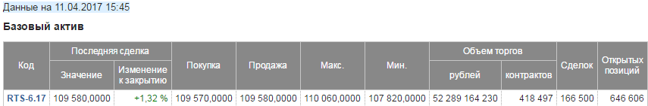

*Данные: moex.com*

Биржей установлен шаг цены на уровне 10 б.п, а стоимость шага цены

Имеются опционы на данный актив с датой исполнения (табл. 2).

Таблица 2

Доска опционов на базовый актив RTS-6.17  
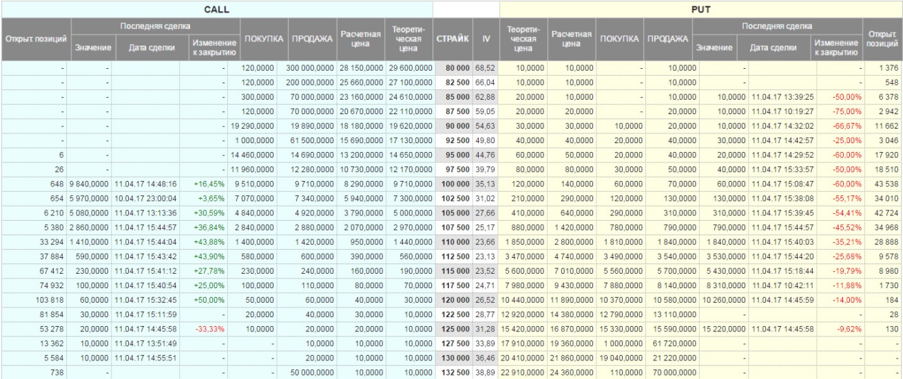

*Данные: moex.com*

Данную доску опционов необходимо обновить на текущий момент времени и отобразить в Excel. При этом следует выбрать общий столбец «СТРАЙК», столбцы «продажа», «покупка» для опционов CALL и для опционов PUT соответственно (табл. 3).

Таблица 3

Доска опционов в программе Excel

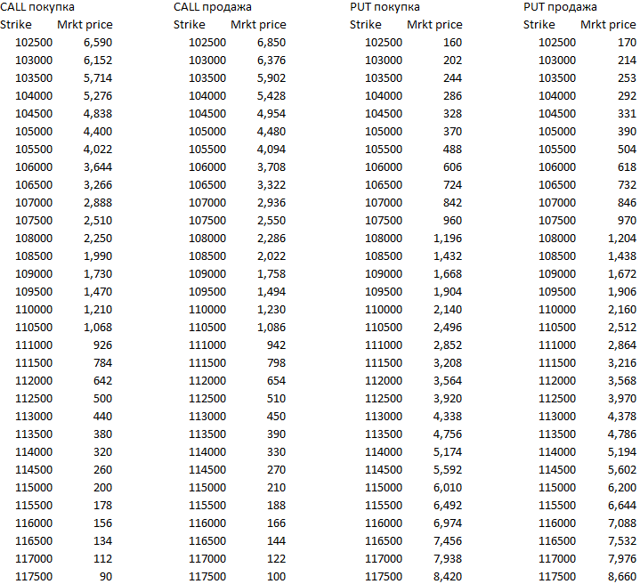

*Замечание: представленная доска опционов разбита путем интерполяции на большее количество опционов, нежели существует на бирже. Такое действие вносит незначительную условность, однако это позволяет уменьшить шаг между страйками с 2500 б.п. до 500 б.п, в результате чего увеличивается гибкость и качество визуализации рассмотренных далее моделей.*

**Построение «бабочки» с острой вершиной**

Применяя стратегию «бабочка», инвесторы стремятся сыграть на низкой (высокой) волатильности базового актива, а также строго ограничить свои потери в случае развития событий не по «сценарию». Данные цели определили реализацию стратегии в Excel.

*Замечание: в данном примере не учитывается изменение стоимости денег во времени, необходимых для внесения гарантийного обеспечения, при продаже опционов CALL ATM и покупке базового актива. Также опущены транзакционные издержки, взымаемые биржей для совершения операций в виду их малой стоимости.*

Для того чтобы построить «бабочку» с острой вершиной необходимо, например, продать 2 опциона CALL ATM (близкие к ), приобрести 2 базовых актива по цене , приобрести 1 опцион PUT ITM и еще один опцион PUT OTM. Такая стратегия называется «покупка бабочки» (butterfly long), она рассчитана на сохранение низкой волатильности рынка.

Построим следующие таблицы в Excel (табл.4).

Таблица 4

Входные параметры для построения «бабочки»

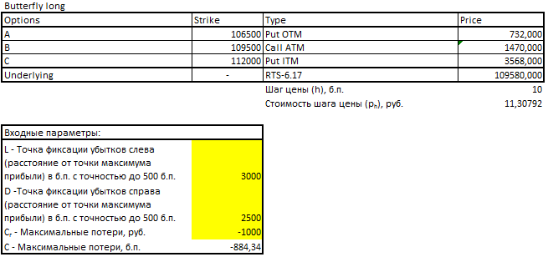

Где – опцион PUT OTM, – опцион CALL ATM, – опцион PUT ITM, Underlying – базовый актив (в нашем примере это RTS-6.17),

– точка фиксации убытков слева (расстояние от точки максимума прибыли) в б.п. с точностью до 500 б.п.

- точка фиксации убытков справа (расстояние от точки максимума прибыли) в б.п. с точностью до 500 б.п.

– максимальные потери, которыми хочет ограничиться инвестор   
(со знаком ""), руб.

Ниже следует выразить максимальные потери в базисных пунктах , где – шаг цены, – цена шага цены.

Значение «страйк» опциона определяется по формуле , где – начальная цена базового актива, 500 – параметр округления, равный шагу интервала между страйками,

,

.

Цены опционов и можно возвратить, например, с помощью формулы ВПР: , где .

При этом для опционов, которые необходимо продать следует использовать цену покупки, а для опционов, которые следует купить – цену продажи.

Цена базового актива .

Теперь необходимо построить таблицу для вывода результатов реализации стратегии (табл. 5).

Таблица 5

Таблица с результатами реализации «бабочки»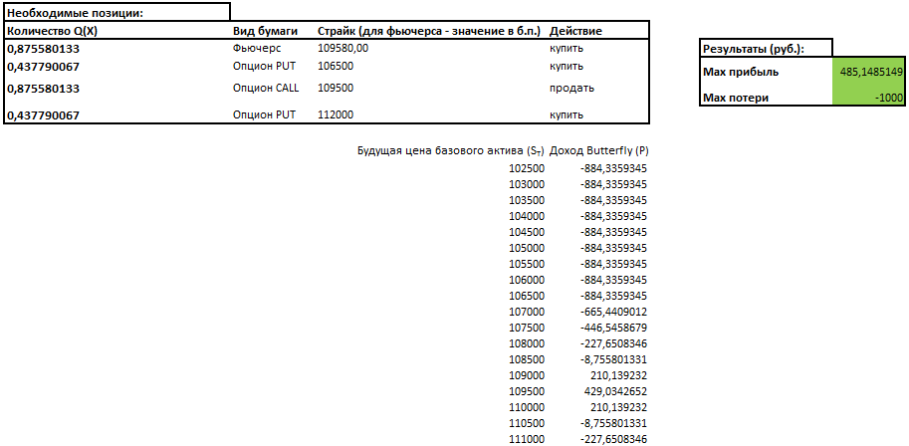

Где – количество того или иного актива, необходимого для покупки/продажи, .

– цена базового актива в момент исполнения опционов

– доход от реализации стратегии на момент исполнения опционов , где

,

– минимальное из всевозможных значений базового актива на момент исполнения опциона ,

– максимальное из всевозможных значений базового актива на момент исполнения опциона ,

,

,

.

Максимальная прибыль рассчитывается по формуле .

Максимальные потери, очевидно, равны .

Введем числовые значения для оставшихся параметров:

Пусть точка фиксации убытков слева (расстояние от точки максимума прибыли) б.п, а точка фиксации убытков справа (расстояние от точки максимума прибыли) б.п.

Максимальные потери

Полная реализация стратегии приведена ниже (рис. 9)

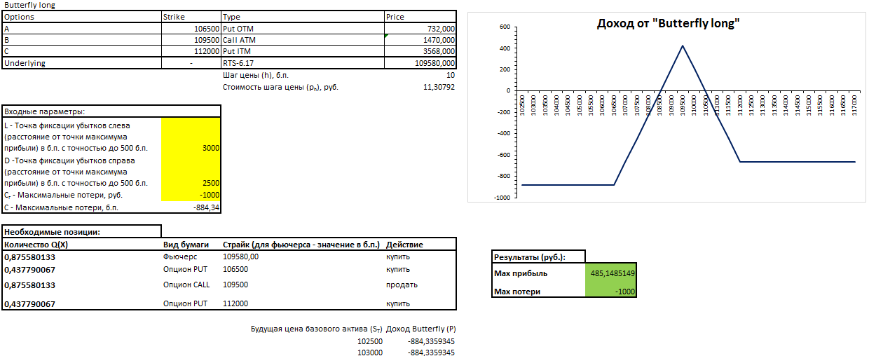

*Рисунок 9 Общая реализация стратегии «бабочка» в программе Excel. Составлено автором.*

Как показано на рисунке 13, необходимо приобрести: 0,88 базового актива , 0,44 опциона , 0,44 опциона PUT ITM и продать 0,88 опциона CALL ATM . В таком случае максимальная прибыль составит 485,15 рублей.

Отметим, что данная модель показывает только приблизительное значение количества того или иного актива для покупки или продажи. При применении модели на практике требуется ручная корректировка размеров позиций, так как биржа устанавливает ограничения на минимальный размер позиции по каждому контракту.

График, показанный на рисунке 13, строится по диапазону значений дохода от реализации стратегии , при с шагом 500 б.п.

Именно автоматический расчет размера позиций, которые необходимо занять по тому или иному контракту, является основной целью реализации данной стратегии в Excel. Таким образом, для того, чтобы получить готовый результат достаточно лишь обновить доску опционов и ввести интересующие параметры, далее количество того или иного контракта для покупки/продажи и ожидаемые результаты будут рассчитаны автоматически.

В связи с высокой волатильностью российского рынка в настоящее время данная стратегия на наш взгляд не является оптимальной. Действительно, по состоянию на дату экспирации опционов 20.04.2017, значение RTS-6.17 было равным 107500 б.п[29]. Это означает, что применение такой стратегии привело бы к потерям равным 446,55 рублей. Однако, стоит отметить, что в данном случае проявилась важнейшая функция деривативов – хеджирование портфеля. Так, если бы была произведена покупка фьючерса RTS-6.17 без покрытия, то убыток бы составил рублей.

**Построение «бабочки» с участком постоянства, на котором фиксируются максимальные потери – «плато».**

До этого момента мы рассматривали модель бабочки с острой вершиной, однако можно создать такую комбинацию, при которой будет существовать некий участок постоянства прибыли или потерь – «плато». Более того далее будет представлена продажа бабочки (butterfly short), то есть стратегия, рассчитанная на высокую волатильность базового актива, что может быть актуально для текущего состояния российского рынка.

Для построения такой «бабочки» необходимо ввести дополнительный параметр – желаемая длина «плато» в б.п. (с точностью до 500 б.п.) Вместо продажи нескольких CALL ATM с одинаковыми страйками, необходимо купить два CALL ATM с двумя разными страйками, продать один PUT OTM, один PUT ITM, и занять короткую позицию по фьючерсу. Точки L и D станут точками фиксации прибыли, а не убытков как было в предыдущей модели. Параметр теперь будет отражать желаемое значение прибыли (табл. 6).

Таблица 6

Входные параметры для построения «бабочки» с «плато»  
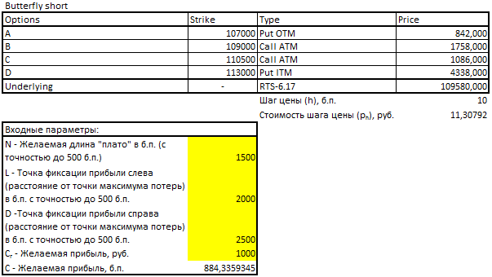

Тогда значение , где N – желаемая длина «плато».

, .

Остальные параметры находятся схожим образом, как для островершинной бабочки.

Значение доходов от реализации стратегии на момент исполнения опционов – , где

Необходимое количество базового актива для приобретения , где

– минимальное из всевозможных значений базового актива на момент ,

– максимальное из всевозможных значений базового актива на момент ,

,

.

Остальные значения считаются аналогично предыдущей модели.

Пример стратегии «бабочка» с «плато» N=1500 б.п. представлен ниже (рис. 10).

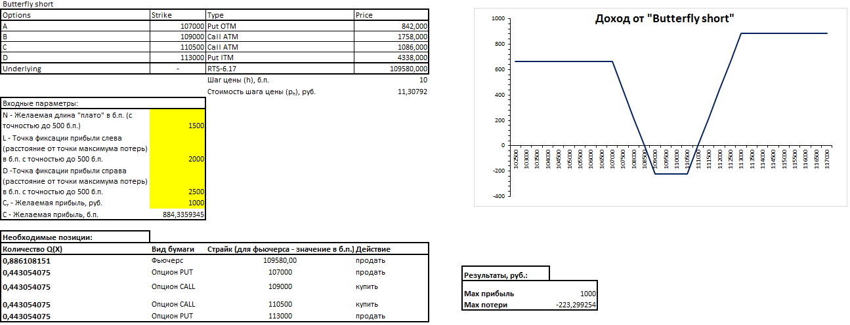

*Рисунок 10. Общая реализация стратегии «бабочка» с «плато» в программе Excel. Составлено автором.*

Отметим, что длина «плато», задаваемая пользователем, влияет на максимально возможные потери, чем шире плато – тем ниже будут такие потери, с другой стороны - тем меньше будет участок получения прибыли при реализации данной стратегии.

Как показано на рисунке 15, для построения бабочки с максимально возможной прибылью, равной 1000 рублей, необходимо продать: 0,89 базового актива , 0,44 опциона , 0,44 опциона PUT ITM и приобрести по 0,44 опционов CALL ATM . При этом, если данная стратегия была бы реализована на практике то ее прибыль бы составила 441,28 рублей. При этом продажа бабочки также является стратегией хеджирования. Это легко показать тем, что при занятии короткой позиции по RTS-6.17 без покрытия, прибыль бы составила рублей, что существенно больше, чем при использовании «бабочки», но и риск потерь также был бы выше.

**Запись с помощью дельты опциона.**

Во второй главе данной работы речь шла об использовании так называемых «греческих» коэффициентов, которые можно использовать как при оценке стоимости опционов, так и при составлении портфелей с использованием деривативов.

Построить «бабочку» можно используя коэффициент дельта () опциона, который находится по формуле[30] , где ,

– интегральная функция стандартного нормального распределения

– цена базового актива в момент времени

– безрисковая непрерывно начисляемая ставка, определяемая как среднемесячная доходность индекса 3-5-летних государственных облигаций (9,37%[31])

– подразумеваемая волатильность для опциона (IV на доске опционов)

– цена страйк опциона

– время до даты экспирации опциона (в годах)

Рассмотрим данную модель на конкретном примере (рис.11)

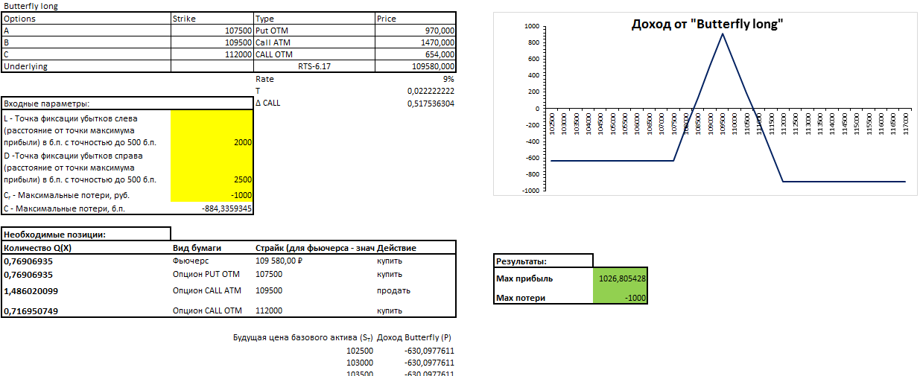

*Рисунок 11 Реализация «бабочки» с использованием Δ опциона. Составлено автором.*

Для представленной модели , , , , .

Значение . В рассматриваемом примере . Следовательно, при изменении цены базового актива (RTS-6.17) на б.п., цена опциона со страйком изменится на б.п.

При этом, в отличие от первой модели («бабочка» с острой вершиной), здесь необходимо приобрести вместо опцион CALL OTM.

рассчитываются аналогично первой модели и равны 107500, 109500, 112000 соответственно. Таким же образом задаются значения .

Дельта опциона также показывает, сколько базового актива необходимо иметь в портфеле инвестору для покрытия короткой позиции по опциону.

Тогда, ,

,

,

, где

– минимальное из всевозможных значений базового актива на момент ,

– максимальное из всевозможных значений базового актива на момент ,

– значение «дельты» опциона

Значение доходов от реализации стратегии , в представленном примере с шагом 500 б.п.

Итак, при использовании стратегии «бабочка» с применением опциона и заданными параметрами максимально возможная прибыль составит 1026,81 рублей, а потери не превысят 1000 рублей. Таким образом, использование опциона при построении портфеля имеет преимущество перед моделью без ее использования, расширяя диапазон получения возможной прибыли, при этом оставляя риски потерь на прежнем уровне.

Итак, рассмотренные выше модели позволяют сыграть на волатильности рынка, что является неоспоримым преимуществом перед использованием только базового актива. Мы показали, как можно использовать различные стратегии «бабочка» и как их реализовать в популярной и достаточно простой программе Excel. Более того, задавая различные входные параметры, программа автоматически пересчитает количество того или иного актива к покупке или продаже, а также рассчитает ожидаемый результат.

## 3.2 Преимущества использования фьючерсов при построении портфелей ценных бумаг

Ранее несколько раз отмечались плюсы от использования фьючерсных контрактов, основными из которых являются[32]:

* Трейдер обретает возможность максимально диверсифицировать свои риски за счет множества торговых инструментов, доступных сразу на нескольких биржах
* Высокая ликвидность контрактов, а следовательно, широкий спектр возможных стратегий для трейдеров
* Комиссия в торговле фьючерсами менее весомая, чем на рынке акций
* Для покупки фьючерсов нет необходимости выкладывать всю сумму, которая требуется для приобретения базового актива. Их приобретение осуществляется посредством залога – маржинальной торговлей.

Рассмотрим на примере с реальными данными, как реализуется последнее из указанных преимуществ.

Возьмем хорошо ликвидный фьючерсный контракт на акции ПАО Сбербанк России со сроком погашения в июне 2017 г. – SBRF-6.17.

Цена спот базового актива на 20.04.2017 составила 158,21 рублей по состоянию на момент закрытия торговой сессии, обозначим ее как , размер одного лота, установленный биржей, составляет 10 акций.[33].

Теперь совершаем условную «покупку» 10 лотов (N=100 шт.) данного актива с целью его завтрашней продажи также по цене закрытия. Всего было затрачено рублей, где 5,6 рублей – размер брокерской комиссии, взымаемой одним из ведущих российских брокеров – Финам[34]. Цена SBRF на момент закрытия торговой сессии 21.04.2017 составила 159,59 рублей. Комиссия брокера за продажу ровно такая же, как и за открытие позиции. Таким образом, имея в своем портфеле базовый актив, доходность такой сделки за 1 день

Обратимся теперь к портфелю, составленному из фьючерсного контракта. Цена SBRF-6.17 на 20.04.2017 . Так как цена шага равна 1 руб, то значение цены в рублях будет совпадать со значением в б.п. Размер лота составляет 100 шт. базового актива (акций)[35]. Также открываем длинную позицию в 1 лот (100шт) фьючерсного контракта, при этом затраты на открытие составят рублей, где ГО – размер гарантийного обеспечения, равный 2186 рублей, bf (brokerage fee) – сбор за совершение сделки, установленный биржей.[36] На момент времени цена фьючерса SBRF-6.17 составила 15609 рублей. Таким образом, дневная доходность по такой сделке . Очевидно, доходность от использования срочных контрактов оказалась выше более чем в 2 раза. Также, отметим, что хоть в данном примере комиссии в обоих случаях получились незначительные, однако, в случае акций с ростом объема оборотов растет и комиссия, в случае фьючерса – комиссия взымается только за факт сделки независимо от ее размера.

Сделаем еще одно замечание в пользу использования фьючерсных контрактов: по данным ПАО «Московская биржа» на 21.04.2017 объем заключенных сделок по SBRF-6.17 оказался равным 117071 шт. против 66400 шт. по базовому контракту SBRF.

Все приведенные выводы из исследования подтверждают эффективность срочных контрактов, как в целях спекуляции, так и для хеджирования. Но, используя фьючерсные контракты, а точнее формулу их оценки и связи с ценой спот, рассмотренную во второй главе данной работы, можно достаточно просто получить значение безрисковой ставки (), «заложенной» в рынок.

Сделать это можно используя простую и известную всем программу Excel. Для этого еще раз продублируем формулу определения цены фьючерсного контракта:[37]

,

где – цена «спот» базового актива в нулевой момент времени, r – безрисковая процентная ставка, T – срок до исполнения контракта, – цена фьючерса в нулевой момент времени.

Представим имеющиеся данные и соответствующие расчеты в следующей таблице Excel (табл. 7).

Таблица 7

Использование фьючерсов для нахождения безрисковой ставки

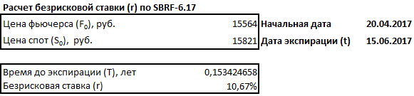

Входные данные находятся в верхней части рисунка. Пользователю необходимо задать начальную дату и цены , а также дату экспирации. Все эти параметры можно найти на официальном сайте ПАО «Московская биржа». В нашем примере начальная дата = 20.04.2017, , .[38]\

Время до экспирации Теперь выразим значение безрисковой ставки r из формулы расчета фьючерсной цены опциона:

,

,

.

В представленном примере . Стоит отметить, что данная ставка не отражает безрисковую рыночною ставку всего российского рынка, для этого возможно, подошло бы использование фьючерса на RTS или MICEX. Полученная ставка может быть использована для оценки российских проектов или активов в банковской, финансовой сферах, а также для оценки опционов. Таким образом, фьючерсы позволяют не только расширять возможности использования портфелей ценных бумаг, но и служить вспомогательным инструментом для других расчетов.

Рассмотрим применение этой ставки к оценке опционных контрактов.

Возьмем за основу модель Блэка, рассмотренную ранее в главе 2. Идея данного примера заключается в том, чтобы сравнить рассчитанную цену опциона с рыночной и теоретической ценами, предоставленными биржей.

Итак, рассмотрим опцион CALL на фьючерс SBRF-6.17 со следующими параметрами:[39] дата погашения , страйк безрисковая ставка , срок до даты исполнения опциона лет, годовая вмененная волатильность (Implied Volatility)[40] , текущая цена базового актива (табл. 8)

Таблица 8

Текущая цена базового актива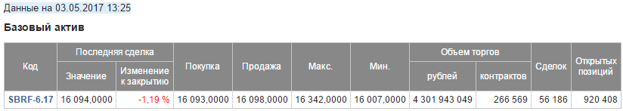

*Данные: moex.com*

Известно, что справедливая цена опциона CALL на фьючерс согласно модели Блэка рассчитывается следующим образом: [41]

, где:

, , – интегральная функция стандартизированного нормального распределения.

Все параметры в данных формулах были введены выше. Данную модель можно отобразить в Excel (табл. 9).

Таблица 9

Оценка опциона в программе Excel

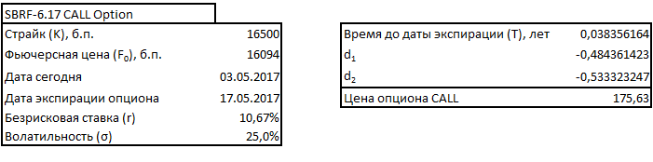

Входные параметры для расчета цены опциона представлены в таблице слева, время до даты экспирации рассчитывается по формуле. Подставив формулы для расчета цены опциона CALL, получим стоимость равную 175,63 рублей. Теперь сравним полученную цену с теоретической и рыночной ценой на бирже (табл. 10).

Таблица 10

Доска опционов CALL для SBRF-6.17 (Данные:moex.com)

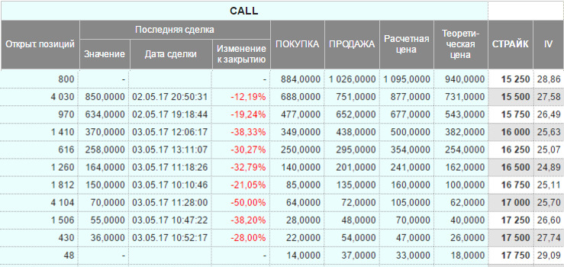

Как видно из таблицы выше, теоретическая цена, рассчитываемая биржей для данного опциона равна 162 руб. Таким образом, разница между рассчитанной «справедливой» ценой и ценой биржи относительно невелика, она составляет около 8%. Если посмотреть на цену продажи (предложения) данного опциона, то при рассчитанной ранее безрисковой ставке , данную цену (201 рубль) можно считать завышенной, а сам контракт несколько переоцененным.

В целом можно сказать, что теоретическая модель Блэка для оценки стоимости опционов применима к реальным данным, она дает хорошо приближенную оценку к той, что дает биржа. Тем не менее, цена опциона в первую очередь зависит от волатильности и метода ее определения, и еще больше от безрисковой ставки. Для каждого инвестора ставка может быть «своя» в зависимости от отношения к риску или каких-либо рыночных предпочтений. Поэтому приведенная модель позволяет рассчитать цену опциона, которая будет являться субъективно «справедливой». В то же время основное преимущество данной модели является ее простая реализация и относительно высокая точность результатов.

Подводя итог в данной главе, подчеркнем некоторые основные моменты и выводы, полученные в ходе исследования:

Во-первых, как оказалось, даже самые сложные опционные стратегии можно реализовать с помощью простых компьютерных программ, не требующих специальной подготовки.

Во-вторых, нам удалось на реальных данных оценить преимущества применения срочных контрактов, понять, как их можно использовать в целях спекуляции и хеджирования. А также создать модели, которые могут быть полезны для читателей и в дальнейшем, применены в реальной жизни.

И наконец, в-третьих, изложенные ранее теоретические методы оценки стоимости срочных контрактов также нашли свое применение, причем не только в определении «справедливой» цены контракта, но и в смежных областях (на примере расчета безрисковой ставки).

Таким образом, многие теоретические выкладки, использованные в главах 1 и 2, были подкреплены демонстрацией их практического применения.

Заключение

В современном мире феномен срочного рынка с его колоссальными возможностями является важнейшим детерминантом экономического развития национальных экономик.

Исходя из задач, поставленных в начале исследования, можно сделать следующие выводы:

1. Производные финансовые инструменты (рассмотренные нами фьючерсы и опционы) являются уникальными по своей сути. Это относительно новый класс инструментов, используемых для проведения операций на финансовых рынках. В последние время именно они получают все большее распространение в мире и кажутся очень перспективными. Это чрезвычайно важный и в то же время сложный класс финансовых инструментов. Основная идея деривативов состоит в том, что их цены «производятся от» цен других ценных бумаг. Этими «другими» ценными бумагами могут быть практически все виды активов, даже фьючерсы, которые уже сами являются производными бумагами.

2. В ходе исследования был показан механизм действия деривативов, открывающий широкие возможности для инвесторов, гораздо большие, чем при использовании привычных всем инструментов (акций, облигаций, и др.). Фьючерсы и опционы используются главным образом для двух целей – хеджирование рисков и спекуляция. Покупая дериватив, срабатывает так называемый эффект рычага, на одну сумму можно купить гораздо больше фьючерсов (внеся только лишь ГО) или опционов (заплатив премию), получая при этом гораздо больший выигрыш или потери, нежели чем при использовании стандартных инструментов. С помощью производных инструментов можно разными способами хеджировать портфель, таким образом, обезопасив себя от риска непредвиденных потерь.

3. Особое внимание было уделено применяемым стратегиям для фьючерсов и опционов, приобретая различные их комбинации, инвестор может выстраивать свою стратегию, причем их выбор очень широк. Более того, операции с производными инструментами позволяют достаточно быстро изменять направление игры инвестором на рынке, не затрачивая при этом больших ресурсов, как в случае с теми же акциями. Все это делает их еще более привлекательными.

4. В настоящее время существует одна общепризнанная модель оценки фьючерсов и несколько методов определения стоимости опционных контрактов. Модель Блэка-Шоулза-Мертона является основной, ее применение широко распространено на многих биржевых площадках. Однако данная модель имеет свои недостатки, которые можно нивелировать, применяя методы с использованием биномиальных деревьев или же одну из корректировок для исходной модели.

5. Большая часть третьей главы была посвящена построению настраиваемой «бабочки» - наиболее сложной из существующих стратегий с применением фьючерсов и опционов. Проведя исследование на реальных биржевых данных, можно с уверенностью сказать, что такая стратегия весьма эффективна для применения на рынках ценных бумаг. С ее помощью можно достичь двойного эффекта: с одной стороны - хеджировать риски портфелей, фактически застраховав себя от излишней волатильности рынка, с другой – на этой волатильности (неважно, низкой или высокой) можно заработать. Более того, получившаяся реализация стратегии в программе Excel позволяет установить максимальный уровень потерь, а также желаемый диапазон разброса значений цены базового актива. Установив данные параметры, программа автоматически пересчитает количество того или иного актива, необходимого для покупки или продажи, а также покажет максимально возможную прибыль при реализации такой стратегии.

6. Деривативы могут быть использованы в качестве инструментов анализа рынка. Так, например, из формулы для оценки стоимости фьючерсов можно определить значение бизрисковой ставки, сложившейся на рынке. Мы показали пример такого применения фьючерсов на реальных рыночных данных. В результате чего удалось получить ставку, близкую к той, которую указывают эксперты в своих оценках. Что еще раз подтверждает актуальность и рациональность использования срочных инструментов.

Деривативы позволяют нам строить различные портфели, снижать риски или, наоборот, сознательно их повышать. Рассмотренные модели помогают миллионам инвесторов по всему миру принимать решения в пользу тех или иных активов, однако их применение также должно быть обоснованным. В противном случае, деривативы могут нести чрезвычайные потери и разорять не только частных инвесторов, но и целые инвестиционные банки – настоящих профессионалов рынка.

# Список использованной литературы:

Федеральный закон от 11.04.1996 N-39-ФЗ (ред. от 23.07.2013 N-251-ФЗ) «О рынке ценных бумаг» гл. 1 ст.2 // СПС КонсультантПлюс

Боди З. Принципы инвестиций / З. Боди А. Кейн А. Дж. Маркус. – Москва, Издательский дом «Вильямс», 2004. ­ 984 С.

Буренин А.Н. Форварды, фьючерсы, опционы, экзотические и погодные производные/ Буренин А.Н. – Москва, Научно-техническое общество имени академика С.И. Вавилова, 2005 – 534 С.

Лялин В. А. Рынок ценных бумаг: учебник / Лялин В. А., Воробьева П.В. – Москва, Проспект, 2014. – 400 С.

Халл Дж. К. Опционы, фьючерсы и другие производные финансовые инструменты / Халл Джон К. – Москва, издательский дом «Вильямс», 2014 – 1070 С.

1. Шарп У. Ф. Инвестиции / У.Ф. Шарп Г. Дж. Александер Дж.Ф. Бэйли.-Москва, Инфра М,2004 - 1027 С.

Пахомов. П. Школа опционов срочного рынка московской биржи // Материалы семинара 24-26 февраля 2015г.

Деривативы: биржевые и внебиржевые деривативы / Финансы - азия: информационный сайт [Электронный ресурс]. URL: http://www.finansy.asia/press-release/derivativy-birzhevye-i-vnebirzhevye-derivativy (Дата обращения: 14.11.2016)

Коэффициент дельта / UTMAG: аналитический портал [Электронный ресурс]. URL: http://utmagazine.ru/posts/10527-koefficient-delta (Дата обращения: 26.11.2016)

1. Московская биржа: офиц. сайт. [Электронный ресурс].URL: http://www.moex.com (Дата обращения 03.05.2017)
2. Финам: офиц. сайт [Электронный ресурс]. URL: https://www.finam.ru/ (Дата обращения 21.04.2017)

Что такое опционная премия, из чего она состоит / Stock-list: информационный сайт [Электронный ресурс]. URL: http://stock-list.ru/option-premium.html (Дата обращения 21.11.2016)

1. Cbonds: офиц. сайт [Электронный ресурс]. URL: http://cbonds.ru/ (Дата обращения 11.04.2017)
2. Investing: официальный сайт [Электронный ресурс]. URL: https://ru.investing.com/ (Дата обращения 29.04.2017)
3. Option: офиц. сайт [Электронный ресурс]. URL: https://www.option.ru/ (Дата обращения 03.05.2017)

Cox, J.C. Option Pricing: A Simplified Approach / J.C. Cox, S.A. Ross, M. Rubinstein // Journal of Financial Economics. – 1979. – Vol. 7. –130 P.

1. Уильям Ф. Шарп. Инвестиции / У.Ф. Шарп Г. Дж. Александер Дж.Ф. Бэйли.-Москва, Инфра М,2004 ­ - С.1.
2. Там же, С. 29.
3. Боди З. Принципы инвестиций / З. Боди А. Кейн А. Дж. Маркус. – Москва, Издательский дом «Вильямс», 2004. ­ С. 730
4. Федеральный закон от 11.04.1996 N-39-ФЗ (ред. от 23.07.2013 N-251-ФЗ) «О рынке ценных бумаг» гл. 1 ст.2 // СПС КонсультантПлюс
5. Боди З. Принципы инвестиций / З. Боди А. Кейн А. Дж. Маркус. – Москва, Издательский дом «Вильямс», 2004. - С. 98.
6. Халл Дж. К. Опционы, фьючерсы и другие производные финансовые инструменты / Халл Джон К. – Москва, издательский дом «Вильямс».2014 – С. 41.
7. Халл Дж. К. Опционы, фьючерсы и другие производные финансовые инструменты / Халл Джон К. – Москва, издательский дом «Вильямс».2014 – С. 163.
8. Боди З. Принципы инвестиций / З. Боди А. Кейн А. Дж. Маркус. – Москва, Издательский дом «Вильямс», 2004. - С. 838.
9. Лялин В. А. Рынок ценных бумаг: учебник / Лялин В. А., Воробьева П.В. – Москва, Проспект, 2014. – С. 165.
10. Халл Дж. К. Опционы, фьючерсы и другие производные финансовые инструменты / Халл Джон К. – Москва, издательский дом «Вильямс» 2014. – С. 105.
11. Боди З. Принципы инвестиций / З. Боди А. Кейн А. Дж. Маркус. – Москва, Издательский дом «Вильямс», 2004. ¬ С . 851.
12. Пахомов. П. Школа опционов срочного рынка московской биржи // Материалы семинара 24-26 февраля 2015г.
13. Боди З. Принципы инвестиций / З. Боди А. Кейн А. Дж. Маркус. – Москва, Издательский дом «Вильямс», 2004. ¬ С. 744.
14. Боди З. Принципы инвестиций / З. Боди А. Кейн А. Дж. Маркус. – Москва, Издательский дом «Вильямс», 2004. ¬ С. 745.
15. Боди З. Принципы инвестиций / З. Боди А. Кейн А. Дж. Маркус. – Москва, Издательский дом «Вильямс», 2004. ¬ С. 756.
16. Халл Дж. К. Опционы, фьючерсы и другие производные финансовые инструменты / Халл Джон К. – Москва, издательский дом «Вильямс», 2014. – С. 339.
17. Халл Дж. К. Опционы, фьючерсы и другие производные финансовые инструменты / Халл Джон К. – Москва, издательский дом «Вильямс», 2014. – С. 188.
18. Халл Дж. К. Опционы, фьючерсы и другие производные финансовые инструменты / Халл Джон К. – Москва, издательский дом «Вильямс», 2014. – С. 351-353
19. Cox, J.C. Option Pricing: A Simplified Approach / J.C. Cox, S.A. Ross, M. Rubinstein // Journal of Financial Economics. – 1979. – Vol. 7. – P. 22
20. Коэффициент дельта // URL: http://utmagazine.ru/posts/10527-koefficient-delta (Дата обращения: 26.11.2016)
21. Халл Дж. К. Опционы, фьючерсы и другие производные финансовые инструменты / Халл Джон К. – Москва, издательский дом «Вильямс», 2014. – С. 365.
22. Халл Дж. К. Опционы, фьючерсы и другие производные финансовые инструменты / Халл Джон К. – Москва, издательский дом «Вильямс», 2014 – С. 488.
23. Там же, С. 495
24. Боди З. Принципы инвестиций / З. Боди А. Кейн А. Дж. Маркус. – Москва, Издательский дом «Вильямс», 2004. ¬ С. 794.
25. Халл Дж. К. Опционы, фьючерсы и другие производные финансовые инструменты / Халл Джон К. – Москва, издательский дом «Вильямс», 2014. – С. 425.
26. Там же, С. 434.
27. Халл Дж. К. Опционы, фьючерсы и другие производные финансовые инструменты / Халл Джон К. – Москва, издательский дом «Вильямс», 2014 – С. 784.
28. Фьючерс RTS-6.17 / Московская биржа: офиц. сайт // URL: http://moex.com/ru/contract.aspx?code=RTS-6.17 (Дата обращения: 11.04.2017)
29. Итоги торгов RTS-6.17 URL: http://moex.com/ru/derivatives/contractresults.aspx?code=RTS-6.17 (Дата обращения: 20.04.2017)
30. Халл Дж. К. Опционы, фьючерсы и другие производные финансовые инструменты / Халл Джон К. – Москва, издательский дом «Вильямс».2014 – 510 С.
31. Эмиссия Россия 24018 / Cbonds: офиц. сайт. // URL:http://cbonds.ru/bondcalculator/?chosen_emission=105787&startdate=20.04.2017&type=fields_by_price&precent=101.1375&priceType=percent&nkdType=notincluded (Дата обращения 11.04.2017)
32. Фьючерсы. Стратегия торговли на перспективу // URL: https://www.liteforex.ru/blog/for-professionals/features_strategy/ (Дата обращения 20.04.2017)
33. Акция обыкновенная SBER / Московская биржа: офиц. сайт. // URL: http://moex.com/ru/issue.aspx?board=TQBR&code=SBER (Дата обращения: 20.04.2017)
34. Тарифы на брокерские услуги / Финам: офиц. сайт. //URL: https://www.finam.ru/products/tariffs/ (Дата обращения: 21.04.2017)
35. Фьючерсный контракт SBRF-6.17 / Московская биржа: офиц. сайт. // URL: http://moex.com/ru/derivatives/contractresults.aspx?code=SBRF-6.17 (Дата обращения: 20.04.2017)
36. Там же.
37. Халл Дж. К. Опционы, фьючерсы и другие производные финансовые инструменты/ Халл Джон К. – Москва, издательский дом «Вильямс».2014 – С. 188
38. Фьючерсный контракт SBRF-6.17 / Московская биржа: офиц. сайт. // URL: http://moex.com/ru/contract.aspx?code=SBRF-6.17 (Дата обращения 21.04.2017)
39. Доска опционов на SBRF-6.17 / Московская биржа: офиц. сайт //  
     URL: http://moex.com/ru/derivatives/optionsdesk.aspx?code=SBRF-6.17 (Дата обращения 03.05.2017)
40. Калькулятор волатильности / Option: офиц. сайт // URL: http://www.option.ru/analysis/option#volatility (Дата обращения: 03.05.2017)
41. Халл Дж. К. Опционы, фьючерсы и другие производные финансовые инструменты / Халл Джон К. – Москва, издательский дом «Вильямс», 2014 – С. 496.